**利用生物概念模型，提高高考备考效率**

云南省鲁甸县第一中学 李吉合 657100 手机13578065156 [电子邮箱ztldljh@.163.com](mailto:电子邮箱ztldljh@.163.com) 学科 高中生物

**[摘要]** 在新课程改革中，概念模型的构建能有效提高教学效果，能加深学生对生物学概念、原理的理解与应用，使零散的、分散的知识点结合在一起，将知识直观化、系统化、深刻化，从而提高高考复习备考效率。

**[关键词] 概念模型；备考；效率；整合。**

概念模型是指应用语言、符号、图形等形式，对真实世界系统信息进行抽象化和简化，将有关的概念或相似的、易混淆的概念，用箭头等形式使知识形成线形成面，理清生物学概念之间独立关系，从属关系，使分散的生物学概念系统化、直观化、深刻化，将教师单纯的“教”转变成“教”与“学”并举。在高考备考中，尽量让学生绘制各种概念图，教师应用概念模型指导学生复习，既关注学生已有的知识，注重学生知识构建，还能注重学生能力的发展，培养学生解决实际问题的能力，激发学生的创造性思维，达成知识与能力共同发展的目的，在高考复习中能事半功倍，提高复习效率。

1. **（一）细胞中的大量元素**

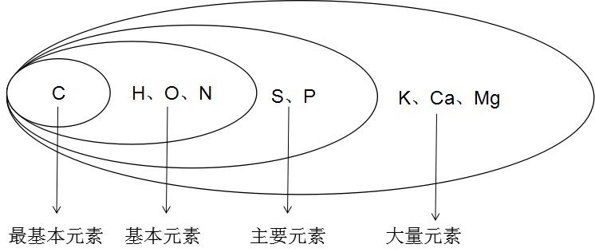

（二）原核生物的分类

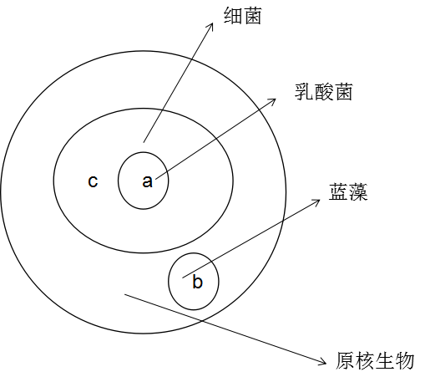

通过上述概念图，我们很清晰的明白了它们之间的关系。

**例1**：对下列概念图理解正确的是（ ）

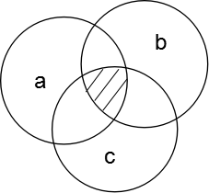 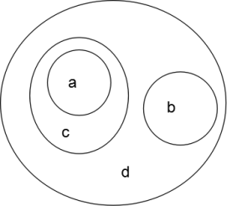 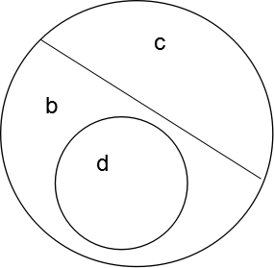 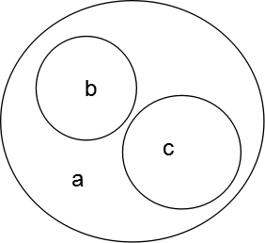

a

甲 乙 丙 丁

A.图甲中若a、b、c分别表示含有细胞壁、线粒体、中心体的细胞，那么阴影部分可以表示豌豆。

B.乙图中若a、b分别表示乳酸菌和蓝藻，则C表示细菌，d表示原核生物。

C.丙图中若a表示体液，则b、c、d依次是细胞内液，细胞外液，组织液。

D.丁图中若a表示生态系统，b表示种群，c表示群落。

解析：豌豆中无中心体，A错，原核生物包括细菌和蓝藻，而乳酸菌属细菌中的一种，B正确，体液包括细胞内液和细胞外液，而组织属细胞外液，C错，种群是群落中的一类生物，D错。

**例2**：若用集合形式表示各生物名词之间的关系，则表格中与图示相符的是：

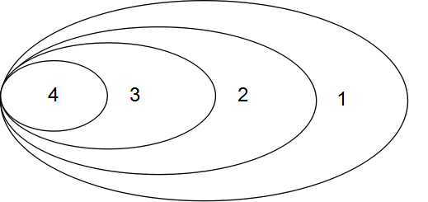

|  |  |  |  |  |
| --- | --- | --- | --- | --- |
| 选项 | 1 | 2 | 3 | 4 |
| A | 真核生物 | 植物 | 蓝藻 | 叶绿体 |
| B | 能源物质 | 糖类 | 多糖 | 乳糖 |
| C | 免疫 | 特异性免疫 | 细胞免疫 | 浆细胞 |
| E | 生态系统 | 群落 | 种群 | 个体 |

**解析**：蓝藻是原核生物，A错，乳糖属于动物细胞中的二糖，不是多糖，B错，浆细胞不在细胞免疫中，而是在体液免疫中，D正确。

**二、DNA、RNA、蛋白质三者之间的关系**

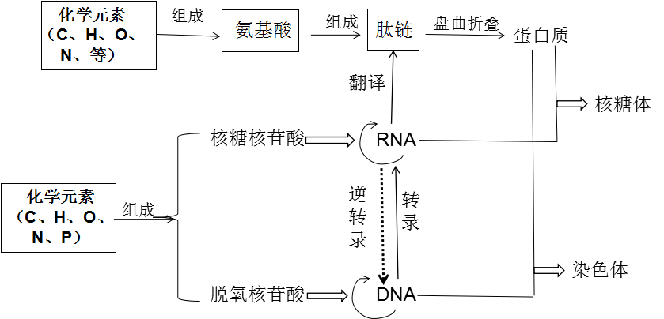

**例3**：生物体内某些重要化合物的来源组成和功能关系如图所示，其中X、y代表元素，A、B、C代表生物大分子，①②③表壳过程，据图分析不正确的是：

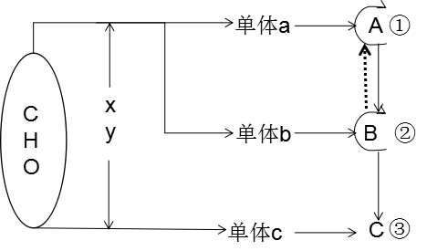

1. 人体中单体B的种类有四种
2. 导致地球生物多样性的根本原因是C的结构具有多样性
3. 人的白化病基因产生于图中①过程
4. 图中a和c是染色体的主要成分

**解析**：a.b.c分别是脱氧核苷酸、核糖核苷酸、氨基酸，A、B、C分别是DNA、RNA、蛋白质，①、②、③分别是DNA的自我复制、转录、翻译，所以B错误，C结构具有多样性是地球多样性的直接原因，而根本原因是A的多样性。

**三、生态系统能量流动的概念模型**

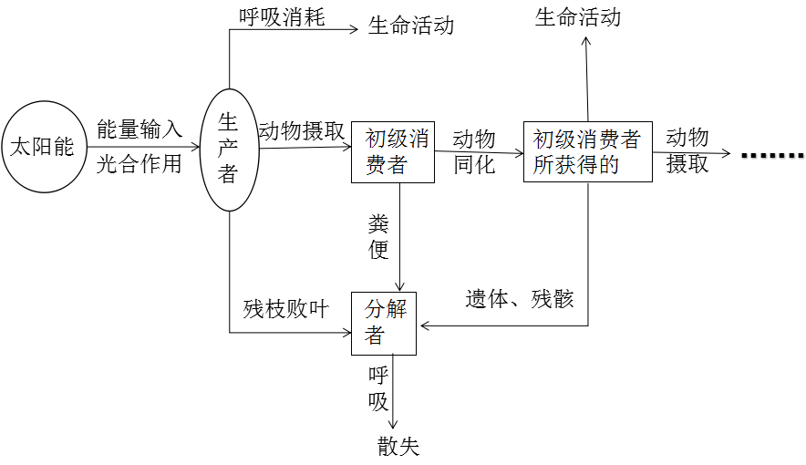

1. 下图是植物叶肉细胞内部分生命活动示意图，其中①②③④⑤表示生理过程，A、B、C表示物质，下列相关分析错误的是（ ）

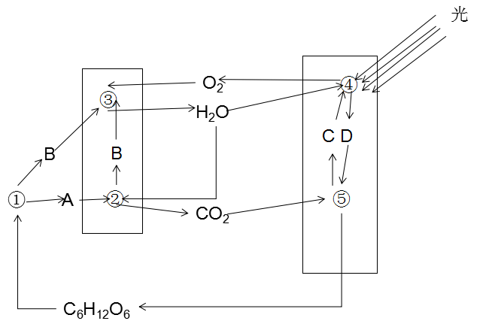

1. 在生物体发生的生理过程有③和④
2. ①②⑤过程均发生在细胞质基质中
3. A和 B分别表示丙酮酸和[H]
4. 有氧呼吸包括图中的①②③过程

**分析：**①表示有氧呼吸的Ⅰ阶段，②表示有氧呼吸的Ⅱ阶段，③表示有氧呼吸的Ⅲ阶段，④光反应，⑤暗反应，A.丙酮酸，B.[H]，C.ADP+Pi,D.ATP、[H]。所以B是错误的，①在细胞质基质中，②在线粒体基质中，⑤在叶绿体基质中。

**四、与染色体相关联的概念**

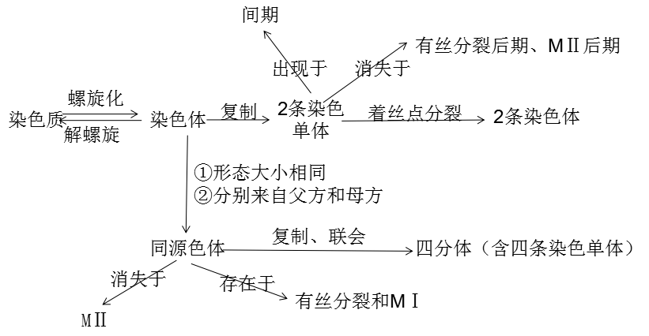

1. **物种形成的概念图**

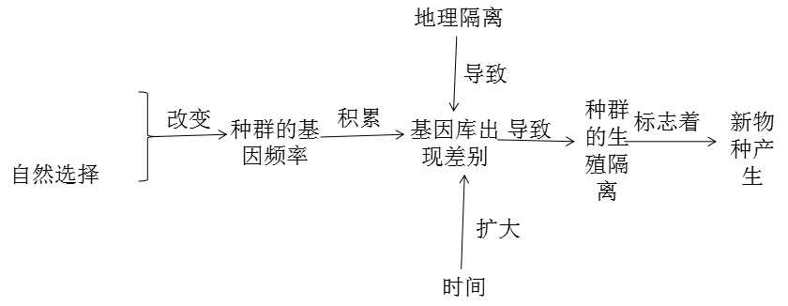

突变和基因重组

1. **自然选择概念图**

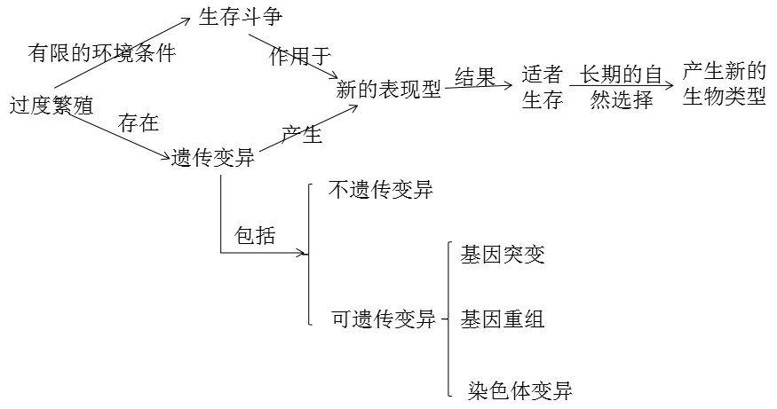

1. 如图为激素、酶、抗体、载体蛋白、蛋白质、脂质的关系图，其中abcdef分别表示（）

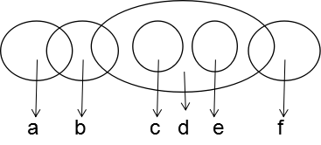

1. 脂质、激素、抗体、蛋白质、载体蛋白、酶
2. 酶、激素、载体蛋白、蛋白质、抗体、脂质
3. 蛋白质、酶、激素、脂质、载体蛋白、抗体
4. 载体蛋白、抗体、蛋白质、激素、酶、脂质

**解析**：我们只要把各种物质的化学成分搞清楚，就得到答案了。

酶的主要成分是蛋白质，少数是RNA，激素的成分：有的是蛋白质、有的是脂质，抗体的成分是免疫球蛋白，载体蛋白位于细胞膜上，运载物质进出细胞的蛋白质分子，所以A正确。

总之；在高考复习中，利用概念模型能将零散的知识点结合在一起并找出纷繁的概念之间的联系，将知识点直观化、深刻化、系统化，还可以使学生对知识点进行梳理，从全局把握教材的知识架构，在前后知识融会贯通，在高考总复习中能达到事半功倍的效果，有效提高高考成绩。

成参考文献：

1、《高考复习讲义》，首都师范大学出版社，主编杨志建

2、《五年高考，三年模拟》，首都师范大学出版社，主编李小方

3、《高中生物》人教版，人民教育出版社，主编朱正威 赵占良

4、高中教材 考试知识《资源库》，新疆青年出版社，主编杨文彬